Муниципальное образовательное учреждение дополнительного образования
«Станция юных техников»
города Сарова

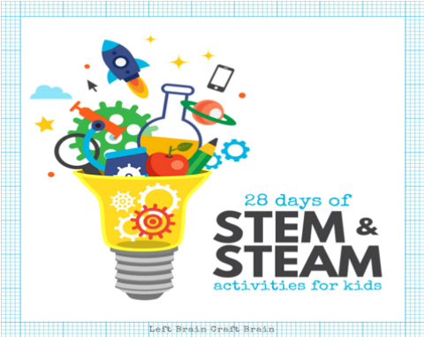
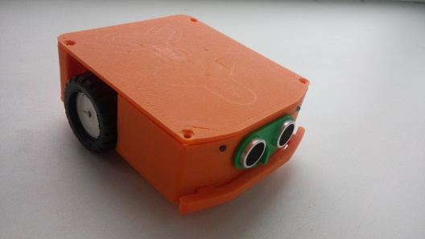

Дополнительная общеобразовательная общеразвивающая программа технической направленности
«Знакомство с робототехникой»
(стартовый уровень)

Возраст обучающихся: с 8-11 лет
Срок реализации: 1 год

Автор - составитель: Лейбова Татьяна Михайловна к.п.н.,
педагог ДО высшей категории

2021 г.
ПОЯСНИТЕЛЬНАЯ ЗАПИСКА
Среди основных требований к компетентностям, предъявляемым к современным детям - будущим специалистам в сфере инженерии особенно выделяются такие, как: компьютерная грамотность, проектное мышление, умение работать в команде.
Обучение робототехнике является одним из перспективных и эффективных методов изучения важных областей современной науки, технологии, конструирования, искусства и математики и входит в новую международную парадигму: STEAM-образования (Science, Technology, Engineering, Art, Mathmatics- англ.).
Нормативные правовые документы, с учетом которых разработана дополнительная общеразвивающая программа:
- Федеральный закон от 29.12.2012 № 273-ФЗ «Об образовании в Российской Федерации».
- Приказ Министерства просвещения РФ от 09 ноября 2018 г. № 196 “Об утверждении порядка организации и осуществления образовательной деятельности по дополнительным общеобразовательным программам”.
- Письмо Министерства образования и науки РФ от 18 ноября 2015 года № 09-3242 «Методические рекомендации по проектированию дополнительных общеразвивающих программ».
- Распоряжение Правительства Российской Федерации от 24 апреля 2015 г. № 1726-р «Концепция развития дополнительного образования детей».
- Приказ Минобрнауки России от 23 августа 2017 г. № 816 «Об утверждении Порядка применения организациями, осуществляющими образовательную деятельность, электронного обучения, дистанционных образовательных технологий при реализации образовательных программ».
- Постановление Правительства Российской Федерации от 30 декабря 2015 года №1493 «О государственной программе «Патриотическое воспитание граждан Российской Федерации на 2016- 2020 годы».
- Постановление Главного государственного санитарного врача РФ от 4 июля 2014 г. № 41 "Об утверждении СанПиН 2.4.4.3172-14 "Санитарно-эпидемиологические требования к устройству, содержанию и организации режима работы образовательных организаций дополнительного образования детей".
Актуальность изучения детьми робототехники подтверждается с одной стороны, фактором высокой популярности современных «игр в роботы», присущим подавляющему большинству современных детей, а с другой - необходимостью заполнить пробел между детскими увлечениями и серьезной предпрофильной подготовкой.
Проектирование, конструирование, программирование и электроника составляют основу робототехники, и изучение данных дисциплин, начиная с начальной школы, позволяет детям в игровой форме приобретать метапредметные умения и навыки, позволяющие адаптироваться к современным требованиям технологической и информационной подготовки, необходимой будущим инженерам и специалистам в самых разных областях деятельности.
Эта парадигма лежит в основе обучения детей по программе технической направленности «Знакомство с робототехникой», целью которой является: получение детьми младшего школьного возраста первоначальных умений программирования, конструирования, проектной и соревновательной деятельности в сфере робототехники.
В процессе реализации данной программы осуществляется решение четырех основных учебных и педагогических задач, ориентированных на освоение универсальных учебных действий и личностного развития обучающихся, а именно:
- формирование практических навыков алгоритмического и логического мышления в процессе реализации учебных мультимедийных и робототехнических проектов;
- формирование и развитие первоначальных обще учебных навыков, необходимых для поиска, обработки и систематизации информации и публичного представления результатов своей деятельности, выраженных в конкретных образовательных продуктах;
- формирование и развитие коммуникативных навыков детей в процессе работы над проектами;
- содействие раскрытию интеллектуального и творческого потенциала обучающихся в процессе приобретения и практического применения знаний и умений в области образовательной робототехники.
Отличительными особенностями данной программы является то, что
- для ее реализации используются две среды визуального программирования: Scratch 3.0 и Scratch for Arduino;
- а также, уникальная роботизированная платформа на основе Arduino “VectorBot” (далее VBot), разработанная по запросу и при непосредственном участии автора данной программы (Приложение 1).
Наряду с этим, специально для работы с платформой VBot педагогом разработан учебно-методический комплекс, включающий в себя лабораторные работы с рабочими тетрадями для педагога и студентов (примеры в Приложении 2), а также, обучающую презентацию (скриншоты слайдов в Приложении 3).
Предполагается, что в процессе реализации программы, адресованной детям младшего школьного возраста, будут моделироваться образовательные ситуации, в которых юные робототехники будут вовлечены в деятельностную активность по программированию и тестированию ботов, в процессе которой смогут инициировать личные рекомендация и предложения по обучению в рамках программы. Таким образом, наряду с осуществлением проектной, исследовательской, экспериментальной и творческой деятельностей, студенты привлекаются, также, к созданию новых образовательных продуктов (учебных заданий и пособий, проектов, исследований), что влияет на формирование их положительной мотивации к самообразованию и дальнейшему обучению. Благодаря такому подходу создаются возможности для эффективного преодоления трудностей в обучении детей в составе разновозрастных учебных групп, а также, в случае наличия одаренных детей, обучающихся с ОВЗ и (или) детей, оказавшихся в сложной жизненной ситуации.
Программа рассчитана на 1 год и предусматривает приобретение детьми первоначальных навыков программирования и конструирования на «стартовом» уровне.
Общий часовой объем учебного курса в год рассчитан на 216 часов в год.
Для эффективной реализации программы используются преимущественно комбинированные виды занятий и электронные методы обучения, наряду с которыми применяются различные формы организации деятельности детей в учебном процессе:
- очные занятия в общих (по 10 человек) и малых группах (по 2- 3 человека);
- дистанционные групповые и индивидуальные занятия (посредством использования таких средств как: Скайп, Zoom, Pruffme, социальные сети и т.п.);
- выполнение индивидуальных и коллективных проектов;
- работа по личным творческим планам;
- презентация и защита работ;
- участие в массовых мероприятиях различного уровня (выставках, конкурсах, соревнованиях, и т.п.);
- работа в органах ученического самоуправления на уровне объединения и (или) образовательной организации в целом (например, в качестве Инструктора, члена Ученического жюри, тьютора, ведущего мастер класса или волонтера на соревнованиях и конкурсах и пр.).
Режим занятий в неделю и их продолжительность соответствуют рекомендациям СанПин, исходя из которых, занятия могут проводиться:
в режиме очного обучения
-- 3 раза в неделю по 2 академических часа (т.е. 30+30 минут, всего 1ч.10 минут) или
-- 2 раза в неделю по 3 академических часа (т.е.30+30+30 минут, всего 1ч.50 минут),
в которые входит обязательный 10-ти минутный перерыв на отдых после каждого академического часа деятельности.
в формате дистанционного обучения:
-- 3 раза в неделю по 2 академических часа (каждое занятие состоит из: групповой работы онлайн - 1 час, и самостоятельной работы обучающихся при необходимой поддержке педагога - 1 час);
-- 2 раза в неделю по 3 академических часа (каждое занятие состоит из: групповой работы онлайн - 1 час, и самостоятельной работы обучающихся при необходимой поддержке педагога - 2 часа).
При дистанционном обучении увеличивается доля самостоятельной учебной деятельности детей.
Планируемые результаты освоения программы
Обучающие | Воспитательные | Развивающие
Блок «Основы программирования»
Получение понятий:  - о различных программных продуктах;  - об элементарных приемах написания сценария программного продукта;  - об алгоритмировании;  - об отрицательных числах, массивах данных, ветвлении, условных операторах, последовательных и параллельных программах;  Приобретение элементарных практических умений:  - самостоятельного составления программных алгоритмов и сценариев по заданной и собственной тематике;  - разработке собственных программных продуктов и их публикации в сообществе Scratch в сети Интернет;  - презентации образовательных продуктов. | Получение представлений:  - о правилах корректной работы с ПК;  - о правилах безопасной работы с оборудованием. | Получение первоначальных представлений:  - об алгоритме общего и поэтапного планирования работы над продуктом (проектом, программой и т.п.);  - об алгоритме проверки соответствия продукта условиям выполняемого задания.
Блок «Программирование с элементами конструирования»
Получение понятий:  - о различных средах программирования и компьютерного моделирования;  - об алгоритме тестирования оборудования и периферийных устройств в виртуальных средах и на реальной платформе (датчиков касания, света, расстояния).  - о различных способах соединения и крепления деталей из различных материалов;  - об алгоритме работы с медиа инструкциями;  Приобретение элементарных умений по:  - работе в различных средах программирования;  - работе на компьютерном симуляторе;  - составлению, обработке и использованию массивов данных при решении практических задач;  - работе с измерительными инструментами;  - тестированию оборудования и периферийных устройств в виртуальных средах и на реальной платформе (датчиков касания, света, расстояния).  - конструированию (соединение деталей и конструкций из различных материалов, их демонтаж и т.д.);  - работе с медиа инструкциями;  - тестированию, настройке и отладке продуктов (проектов, программ и т.п.);  - решению практических робототехнических задач. | Получение представлений:  - о робототехнике и робототехнических устройствах;  - о правилах организации рабочего пространства при работе с робототехнической платформой и другим оборудованием;  - о правилах поведения на соревнованиях и конкурсах. | Освоение приемов и правил:  - организации рабочего пространства;  - поиска необходимых медиа файлов на ПК;  - работы с регламентами соревнований;  - элементарной подготовки и осуществления соревновательной деятельности;  - оценки необходимых требований к техническому обеспечению конкретного продукта;  - работы в команде.

Главным результатом занятий по программе «Знакомство с робототехникой» является наличие базовых навыков программирования, элементарного конструирования и ведения проектной деятельности, выраженных в способности учащихся к самостоятельному решению ряда задач с использованием визуальных сред программирования, симулятора и робототехнической платформы.

УЧЕБНЫЙ ПЛАН
на 216 учебных часов
(при продолжительности одного занятия равной 3-м академическим часам 2 раза в неделю)
№ | Учебные блоки и темы образовательной программы | Количество часов
 |  | Всего | Теория | Практика
1 | Вводно - организационное занятие | 3 | 1 | 2
2 | Основы программирования | 93 | 27 | 66
2.1 | Вводное занятие по учебному блоку. Знакомство с возможностями визуальной программной среды Scratch. | 3 | 1 | 2
2.2 | Изучение интерфейса среды Scratch. Написание простейших программ.  Знакомство с графическими возможностями среды Scratch. | 48 | 16 | 32
2.3 | Создание мультимедийных проектов в среде Scratch: анимированных открыток, анимированных проектов - историй, простейших компьютерных игр и интерактивных наглядных пособий. Защита проектов, выполненных в среде Scratch. Фестиваль проектов. | 42 | 10 | 32
3 | Программирование с элементами конструирования | 117 | 25 | 92
3.1 | Вводное занятие по учебному блоку. Знакомство с роботизированной платформой VBot. Изучение программной среды Scratch for Arduino (S4A). | 3 | 1 | 2
3.2 | Знакомство с возможностями и особенностями среды S4A.  Знакомство с датчиками расстояния, касания, освещенности и звука: общие принципы работы, приемы использования в программах. Написание простейших программ. Тестирование и отладка программ. Игры и соревнования. | 51 | 16 | 35
3.3 | Конструирование с роботизированной платформой VBot и подручными материалами. STEAM –задания с элементами проектной деятельности. Простейшие приемы проектной деятельности и их реализация в конкретных продуктах. Защита образовательных продуктов. Игры и соревнования. | 63 | 8 | 55
4 | Заключительное занятие. | 3 | 1 | 2
Итого: |  | 216 | 56 | 160

УЧЕБНЫЙ ПЛАН
на 216 учебных часов
(при продолжительности одного занятия равной 2-м академическим часам- 3 раза в неделю)
№ | Учебные блоки и темы образовательной программы | Количество часов
 |  | Всего | Теория | Практика
1 | Вводно - организационное занятие | 2 | 1 | 1
2 | Основы программирования | 92 | 26 | 66
2.1 | Вводное занятие по учебному блоку. Знакомство с возможностями визуальной программной среды Scratch. | 2 | 1 | 1
2.2 | Изучение интерфейса среды Scratch. Написание простейших программ. Знакомство с графическими возможностями среды Scratch. | 48 | 18 | 30
2.3 | Создание мультимедийных проектов в среде Scratch: анимированных открыток, анимированных проектов- историй, простейших компьютерных игр и интерактивных наглядных пособий. Защита проектов, выполненных в среде Scratch. Фестиваль проектов. | 42 | 8 | 34
3 | Программирование с элементами конструирования. | 120 | 29 | 91
3.1 | Вводное занятие по учебному блоку. Знакомство с роботизированной платформой VBot. Изучение программной среды Scratch for Arduino (S4A). | 2 | 1 | 1
3.2 | Знакомство с возможностями и особенностями среды S4A для программирования роботизированной платформы на базе Arduino.  Знакомство с общим принципами работы датчиков: расстояния, касания, освещенности и звука. Приемы использования показаний датчиков в программах. Написание простейших программ. Тестирование и отладка программ. Игры и соревнования. | 58 | 11 | 40
3.3 | Конструирование с роботизированной платформой VBot и подручными материалами. STEAM –задания с элементами проектной деятельности. Простейшие приемы проектной деятельности и их реализация в конкретных продуктах. Защита образовательных продуктов. Игры и соревнования. | 60 | 12 | 40
4 | Заключительное занятие. | 2 | 1 | 1
Итого: |  | 216 | 57 | 159
СОДЕРЖАНИЕ ЗАНЯТИЙ
образовательного блока «Основы программирования».

1.Вводное занятие по учебному курсу
Теория:
Знакомство с тематическим и практическим содержанием курса, перечнем предполагаемых работ, массовых и конкурсных мероприятий. Демонстрация детских работ по тематике образовательных блоков. Инструктаж по ТБ (ОБЖ) при работе с ПК.
Освоение умений работы на ПК (создание файлов и сохранение, обработка визуальной информации, работа с массивом данных). Знакомство с интерфейсом среды Scratch.
Практика:
Самостоятельное изучение интерфейса среды Scratch: ящики с командами, графический редактор и т. п.

2.1 Вводное занятие по учебному блоку. Знакомство с возможностями визуальной программной среды Scratch.
Теория:
Знакомство с понятиями: «по умолчанию», «создание проекта», «случайный объект», «графический редактор», «программа», «импорт объекта», «дублирование», «режим презентации».
Практика:
Импортирование и раскрашивание случайных объектов, написание простейшей программы с бесконечным передвижением, не выходящем за рамки сцены; выбор случайного объекта из библиотеки, перенос на него программы первого объекта с заменых значений чисел шагов и градусов поворотов; демонстрация в режиме презентации.
Завершение работы в программе.
Работа над проектами с применением изученных эффектов и приемов. Демонстрация результатов в режиме презентации. Завершение работы в программе.

2.2. Изучение интерфейса программной среды Scratch. Написание простейших программ. Знакомство с графическими возможностями среды Scratch.
Теория:
Импортирование и трансформация готовых объектов, написание простейших программ с ними. Знакомство с понятиями: «ось координат», «смена костюмов», «эффекты внешности», «смена костюмов», «анимация», «доли секунды», «градусы». Приемы ручного и автоматического воспроизведения координат объектов. Исследование возможностей изменения внешности объектов с помощью различных эффектов: «рыбий глаз» «призрак», «завихрение» и т.д. Исследование возможностей ящика команд «Перо». Приемы сохранения проектов.
Практика:
Работа над проектами с применением изученных эффектов и приемов. Демонстрация результатов в режиме презентации. Сохранение проектов. Завершение работы в программе.

2.3 Создание мультимедийных проектов в среде Scratch: анимированных открыток, анимированных проектов- историй, простейших компьютерных игр и интерактивных наглядных пособий.
Теория:
Знакомство с возможностями графического редактора и использования аудио- и видео файлов в среде Scratch.
Создание собственных объектов и различные способы их редактирования. Работа с палитрой, инструментами и эффектами Графического редактора.
Освоение приемов создания и программирования мультипликационных эффектов.
Понятия: «цикл», «случайное число», «переменная», «слой» и связанные с ними программные действия.
Приемы программирования различных эффектов и мультипликации.
Исследование возможностей звуковых эффектов и видео файлов, а также, приемов работы с ними для написания программ. Требования к свойствам объектов, загружаемых в среду.
Понятие интерактивности. Приемы и средства создания интерактивных объектов и написание программ с их использованием. Управление программами с помощью клавиатуры и мыши.
Исследование возможностей ящика команд «Перо» и «Сенсоры».
Особенности оформления описаний к проектам игр.
Последовательное и параллельное выполнение программ.
Общий алгоритм подготовки к проекту (выбор идеи, сюжета, средств реализации, подготовка аудио файлов и т.п.).
Приемы отладки программ.
Особенности оформления проектов в Интернет сообществе Scratch: наличие краткого описания и комментариев к просмотру и использованию проекта онлайн.
Практика:
Работа над проектами с применением изученных эффектов и приемов. Демонстрация результатов в режиме презентации. Сохранение проектов. Завершение работы в программе.
Создание проектов различных игр с применением изученных эффектов и приемов. Сохранение проектов. Обсуждение критериев оценки проектов. Конкурс проектов. Демонстрация результатов в режиме презентации, оценка проектов.
Создание проектов интерактивных тематических открыток, мини историй, клипов и других творческих работ с применением изученных эффектов, и приемов. Обсуждение критериев оценки проектов. Оформление проектов в соответствии с требованиями к проекту в Интернет сообществе.
Конкурс проектов. Демонстрация результатов в режиме презентации, оценка проектов; публикация лучших проектов в Интернет сообществе.

2.4 Защита проектов, выполненных в среде Scratch. Фестиваль проектов.
Теория:
Создание мультимедийных образовательных проектов по собственному замыслу и выбору (индивидуальный или коллективный). Обсуждение критериев оценки проектов. Отладка программных продуктов, подготовка к защите.
Практика:
Защита и оценка по номинациям, например, «Игра», «История», «Наглядное пособие» и т.п. Участие детей в работе Фестиваля проектов в качестве участников и членов жюри.

СОДЕРЖАНИЕ ЗАНЯТИЙ
образовательного блока «Программирование с элементами конструирования»

3.1. Вводное занятие по учебному блоку. Знакомство с роботизированной платформой VectorBot (VBot). Изучение программной среды Scratch for Arduino (S4A).
Теория:
Знакомство с устройством роботизированной образовательной платформы VBot и медиа инструкциями к ним. Правила подготовки рабочего места к работе и ТБ. Приемы монтажа и демонтажа источников питания. Приемы работы с медиа инструкцией по работе с платформой VBot. Просмотр демонстрационных видео материалов о работе платформы VBot .
Изучение интерфейса программной среды Scratch for Arduino (S4A). Приемы написания простейших программ.
Практика:
Подготовка к работе VBot (работа с источниками питания): приемы работы с отверткой, отработка умений установки гальванических элементов. Приемы соединения VBot с ПК. Создание простейших программ в среде S4A.

3.2. Знакомство с возможностями и особенностями среды S4A для программирования роботизированной платформы на базе Arduino.
Теория:
Понятие о материнской плате (контроллере). Общие сведения о принципах работы датчиков: расстояния, касания, освещенности, звука. Приемы использования показаний датчиков в программах. Написание простейших программ. Приемы тестирования и отладки программ.
Практика:
Задания и упражнения для тестирования работы различных датчиков. Создание, тестирование и отладка программ. Игры и соревнования.

3.3. Конструирование с роботизированной платформой VBot и подручными материалами.
Теория:
STEAM –задания с элементами проектной деятельности. Простейшие приемы проектной деятельности и их реализация в конкретных продуктах. Теоретические основы проектной деятельности в сфере робототехники и их реализация в конкретных продуктах. Общий алгоритм подготовки и осуществления проектной деятельности. Приемы работы с различными материалами: пластиковые трубочки, бумажные стаканчики, аптекарские резинки, деревянные палочки, воздушные шарики, скотч, изолента, скрепки и т.п. Приемы соединения и крепления различных материалов между собой. Защита образовательных продуктов.
Практика:
Изготовление конструктивных элементов из бросовых материалов в соответствии с поставленными целями: для решения инженерной задачи, для соревнований и конкурсов и т.д. Игры и соревнования.

3.4. Соревнования и конкурсы.
Теория:
Понятие о «регламенте» соревнований. Знакомство с различными видами робототехнических соревнований различных уровней и регионов проведения: «Езда по линии», «Кегельринг», «Лабиринт» и т.д. Правила поведения на соревнованиях.
Практика:
Организация и проведение соревнований внутри объединения. Выступления на соревнованиях в рамках робототехнических состязаний различного уровня.

4.Заключительное занятие
Теория:
Подведение итогов работы за год. Награждение отличившихся учеников дипломами и похвальными грамотами.
Практика:
Показательные выступления перед родителями.

ФОРМЫ АТТЕСТАЦИИ
Ежегодная аттестация обучающихся осуществляется в соответствии с Положением о промежуточной аттестации и проводится один раз в год.
Формы аттестации могут быть выбраны с учетом предпочтений детей и проводиться в виде конкурсов, лабораторных работ, игровых мероприятий, соревнований, тестирования и т.д.
Результатами деятельности каждого ученика являются его образовательные продукты: программные и материальные модели и проекты, а также, версии, идеи, конструкторские решения, тьюторская и волонтерская деятельность и т.п.
Результат каждого конкретного занятия – это программный код или (и) робототехническая платформа, или (и) конструкция (механизм), выполняющие поставленную задачу. Проверка проводится как визуально – путем совместного тестирования, так и путем изучения и оценки работоспособности программ или (и) конструкций, созданных учащимися.

ОЦЕНОЧНЫЕ МАТЕРИАЛЫ
Для проведения оценки и мониторинга образовательных достижений, обучающихся в УМК программы содержатся разработанные автором оценочные материалы: «Таблицы мониторинга» (Приложение 4 и 4.1) и «Оценочные таблицы» (Приложение 5).

МЕТОДИЧЕСКИЕ МАТЕРИАЛЫ
Учебно-методический комплекс программы «Знакомство с робототехникой» содержит открытую систему софта (Scratch, Scratch for Arduino) и пакет учебных материалов, включающих в себя задания с «закрытым» и «открытым» решением по двум основным направлениям: программирование и конструирование.
Учебные материалы по программированию:
- дидактические материалы: карточки Scratch; инструкции-алгоритмы работы;
памятки, рабочие тетради
- каталог тематических презентаций
- каталог тематических видеоматериалов
- коллекция проектов учащихся прошлых лет
Учебные материалы для проектных работ с робототехнической платформой представлены в разделах:
- работа по инструкциям моторами и программами движения
- работа с датчиками и программами по реакции на изменения
- творческие работы
Для каждого раздела имеются:
- иллюстрированные пошаговые инструкции
- методические разработки творческих, исследовательских и проблемных заданий (STEAM)
- каталог тематических презентаций
- каталог тематических видеоматериалов
- наглядные пособия
Для организации образовательной деятельности в УМК программы содержатся как имеющиеся в открытом доступе, так и авторские разработки дидактических материалов: «Карточки Scratch», Руководства, презентации, наглядные пособия, лабораторные работы, раздаточные материалы и электронные тематические материалы (Приложение 6), а также, и библиотеки аудио-фото-видео-файлов. Перечень дидактических материалов, используемых в процессе реализации программы «Знакомство с робототехникой» имеется в таблице (Приложение 7). Также, в Приложениях 7.1, 7.2.,7.3.,7.4 ,7.5 содержатся скриншоты календарного учебного плана.

УСЛОВИЯ РЕАЛИЗАЦИИ ПРОГРАММЫ
Рабочее место для каждого ученика должно быть оборудовано в соответствии с его ростом и иметь ПК, монитор, клавиатуру и компьютерную мышь (или ноутбук).
Оборудование и мебель:
1. ПК Celeron (R) CPU 2.80GHz 2.79ГГц 512МБ ОЗУ (из расчета 1 ПК на 1 обучающегося + 1 для педагога);
2. ОС: Linux, Windows 7,8,10, 16
3. ПО: Стандартные программы Microsoft Office или Ubuntu
Дополнительные программы Microsoft или соответствующие им Ubuntu:
- Scratch 2.0 Offline Editor
- Adobe Reader 11.0
- mp3 Player
4. Выход в сеть Интернет, сетевое соединение
5. Медиа проектор, экран
6. МФУ
7. Учебные и компьютерные столы и стулья в соответствии с ростом детей
8. Учебный (компьютерный) стол и стул для педагога
9. Аудио колонки или наушники (из расчета 1 шт. на 1 ученика)
10. Роботизированные образовательные платформы VBot (из расчета 1 шт. на 1 ученика)
11. Классная доска (классическая или интерактивная)
12. Шкафы для хранения материалов, инструментов и конструкторов
Материалы и инструменты:
Зарядные USB кабели
Секундомер
Строительная рулетка, линейки (30 см, из расчета 1 шт. на 1 ученика)
Поля для соревнований, теннисные мячики (пинг-понг), черный скотч, магниты д/доски, пластиковые трубочки, бумажные стаканчики, бросовые материалы.

СПИСОК ИНФОРМАЦИОННЫХ ИСТОЧНИКОВ
для педагога, родителей и детей
- Федеральный Государственный образовательный стандарт начального общего образования Утвержден приказом Министерства образования и науки Российской Федерации от «6» октября 2009 г. № 373. URL: http://www.edu.ru/documents/view/61155/

2.Методические рекомендации по проектированию дополнительных общеразвивающих программ (включая разноуровневые задачи) № 09-3242 от 18.11.2015г. URL: http://www.dagminobr.ru/storage/files/dopobr/09-3242.pdf
3. Голиков Д.В. Scratch для юных программистов. С.- Пб: Изд-во «БХВ-Петербург», 2017.
4. Скрипкина Ю.В. Эвристистические задания как средство раскрытия на уроке творческого потенциала учащихся. // Интернет-журнал "Эйдос". - 2010. - 30 сентября.
5. Патаракин Е.Д., Ярмахов Б.Б., 2006, NetLogo в моделировании социальных феноменов и на занятиях по менеджменту // Конференция «Свободное программное обеспечение в высшей школе», Переславль-Залесский, 28-29 января 2006 г., стр. 36-38.
6. Патаракин Е.Д. Освоение медиа-культуры через учебные игры с маленькими кирпичиками знаний. В книге Судьба России: вектор перемен, 2007, ISBN: 978-5-8291-0904-2.
7. Шапошникова С.В. Введение в Scratch. Цикл уроков по программированию для детей (версия 1). Лаборатория юного линуксоида, 2011. URL: http://younglinux.info (http://younglinux.info/scratch)
8. Рындак В.Г., Дженжер В.О., Денисова Л.Г. Проектная деятельность школьника в среде программирования Scratch.- Учебно-методическое пособие. – Оренбург, 2009.
9. Торгашева Б. Первая книга юного программиста URL: http://m.habrahabr.ru/company/piter/blog/266019/

Медиа ресурсы для педагога, обучающихся и родителей по разделам:
Программирование:
http://scratch.mit.edu/#
https://app.box.com/s/huc58iwpxg6x9ax95m7na8hh7kgv1595
http://umr.rcokoit.ru/dld/metodsupport/scratch1.pdf -2.0
http://blockly-demo.appspot.com/static/apps/maze/in - dex.html?lang=ru&level=4&skin=0
https://blockly-demo.appspot.com/static/apps/index.html?lang=ru
http://www.youtube.com/watch?v=U8j8n0BZ1To
https://blockly-demo.appspot.com/static/apps/turtle/index.html?lang=ru
http://www.nachalka.com/node/1581
http://scratched.gse.harvard.edu/resources/scratch-lesson-scavenger-hunt-game
http://edurobots.ru/2020/05/virtual-toolkits/

STEM задания:
https://www.pinterest.ru/pin/94927504625203085/

Кодирование без программирования:
https://igamemom.com/diy-computer-coding-camp-at-home/
http://www.marshall.edu/LEGO/IntroInfoWorkshopsWithLindaHamilton.html#robotics
https://www.pinterest.ru/pin/588916088747167869/
https://igamemom.com/5-crucial-computer-coding-skills-teach-kids-at-home/
https://igamemom.com/diy-computer-coding-camp-at-home/

Приложение 1
Роботизированная платформа “VectorBot” (VBot) на основе Arduino
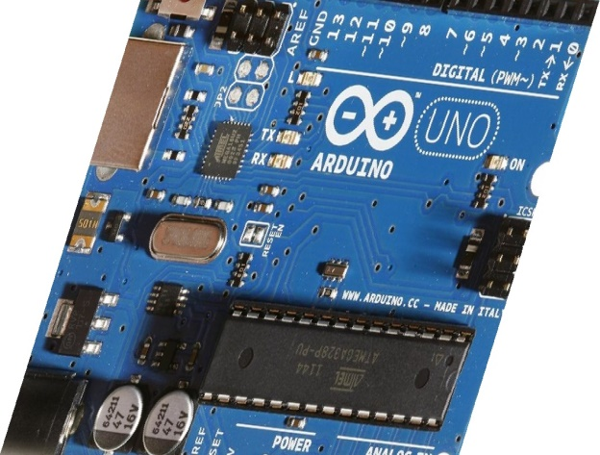
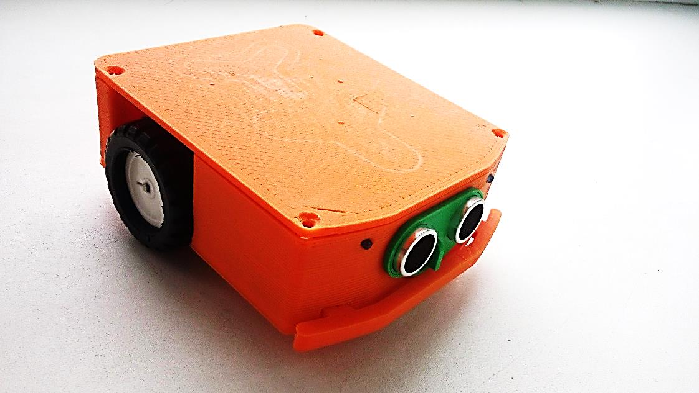
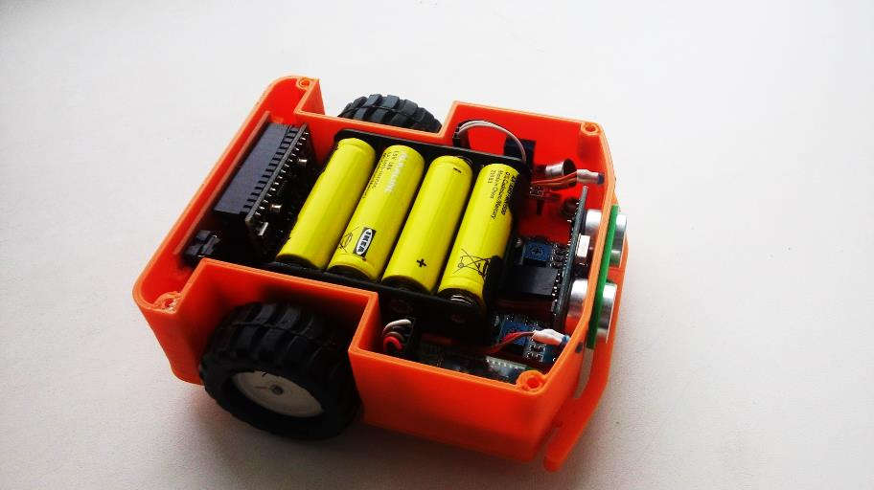
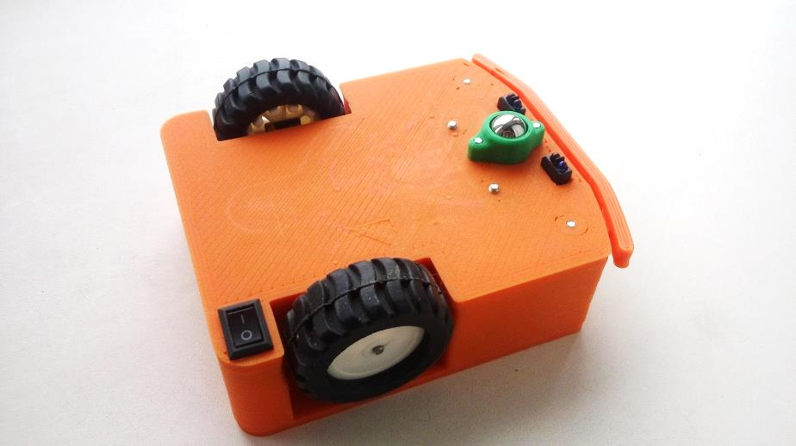
Математика
Элементы конструирования
Творчество

Приложение 2
Примеры рабочих тетрадей для педагога и студентов

Приложение 3
Скриншоты обучающей презентации

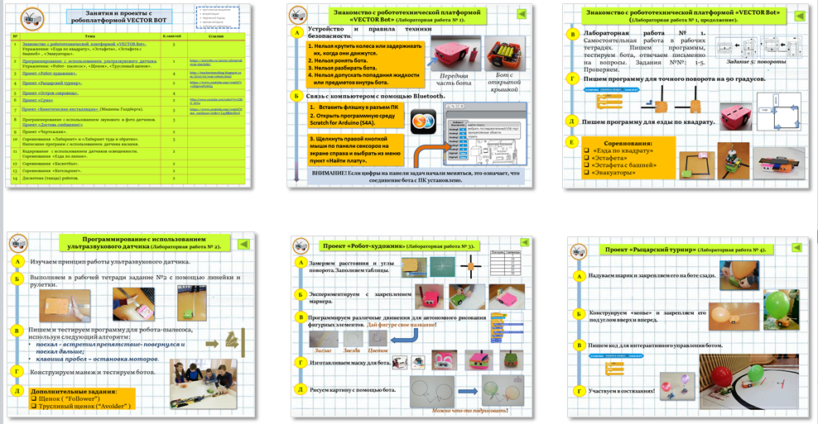

Приложение 4

Образец таблицы мониторинга образовательных достижений, обучающихся за учебный год
(блок «Основы программирования»)

№ | Ф.И. учащегося | Тренировочные упражнения |  |  |  |  |  |  | Проекты |  |  | Общее кол-во реализованных проектов
 |  |  |  |  |  |  | Игры | Открытки | Клипы | Собственные проекты | Фестиваль
 |  | С/ работа №1 (анимация) | С/ работа 2 (движение) | С/ работа № 3 (циклы) | С/ работа № 4 (переменные) | С/ работа № 5 (координаты и интерактивность)

Приложение 4.1

Таблица оценки самостоятельного проекта «Новогодняя открытка»

 | Фамилия, имя | Сочетаемость  с музыкой  (Ритм, уместность, редактирование)  0-3 балла | Оригинальность  оформления  персонажей и фона  (красочность, сочетаемость)  1-5 баллов | Сюжет  проекта  (идея: начало, середина, конец)  0-3 балла | Сложность анимации  (авторские фон, спрайты и костюмы)  по 1 баллу за каждый | Сложность программы  (количество работающих команд)  по 1 баллу за каждую | Общий балл | Место
1
2
3
4
5

Приложение 5

Образец оценочной таблицы для проведения промежуточной аттестации
(по образовательному блоку «Основы программирования»)

Приложение 6
Образцы авторских разработок дидактических материалов

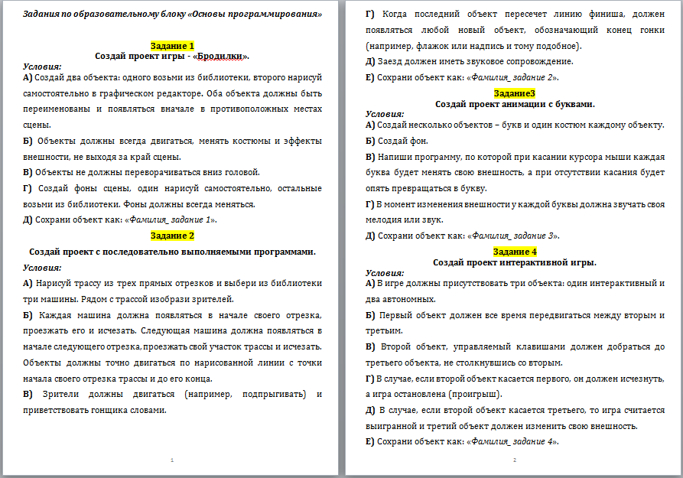

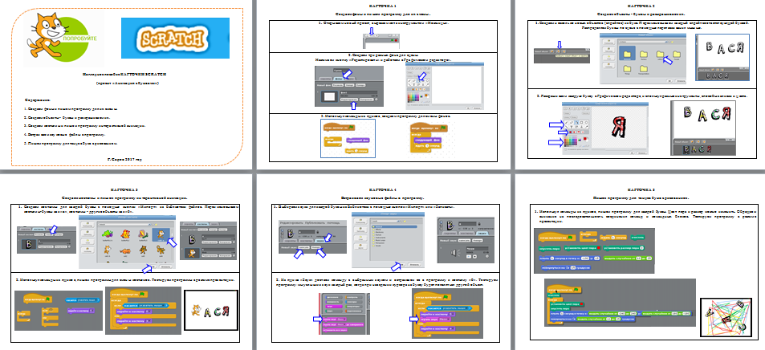

Приложение 7
Раздел программы | Способы и формы работы с детьми | Формы занятий | Дидактические материалы
Вводно - организационное занятие | Беседа, мини экскурсия, видео обзор, слайд-шоу | Мастер класс  Практикум | Презентация
Образовательный блок «Основы программирования»
Знакомство с возможностями визуальной программной среды Scratch. | Комбинированное занятие,  исследовательская деятельность | Практическое  занятие, игра,  дискуссия частично-самостоятельная работа | Презентация
Изучение интерфейса среды Scratch. Написание простейших программ. | Комбинированное занятие, тренировочные упражнения, индивидуальные консультации. | Игра, лабораторная работа, тренинг, марафон по программированию,  конкурс. | Карточки Scratch, учебники по программированию
Создание мультимедийных проектов в среде Scratch. | Комбинированное занятие, самостоятельная работа, защита проектов. | Конкурс, олимпиада, фестиваль проектов. | Учебники по программированию, Интернет ресурсы
Образовательный блок «Программирование с элементами конструирования»
Знакомство с робо- платформой VBot. | Беседа, мини экскурсия, видео обзор, слайд-шоу | Мастер класс,  практикум. | Ознакомительный буклет по работе с VBot.
Знакомство с возможностями и особенностями среды S4A.  Знакомство с датчиками: общие принципы работы, приемы программирования. | Комбинированное занятие,  исследовательская деятельность, тренировочные и тестовые упражнения. | Мастер класс, игра, практическое занятие, тренинг, лабораторная работа, соревнование. | Раздаточные материалы с заданиями, инженерные книги, игровые поля.
Конструирование с роботизированной платформой VBot и подручными материалами. STEAM –задания с элементами проектной деятельности. Простейшие приемы проектной деятельности и их реализация в конкретных продуктах. | Комбинированное занятие,  конструкторская деятельность, проектная деятельность, защита проектов. | Практикум, лабораторная работа, тренинг,  Конкурс, соревнование, шоу. | Раздаточные материалы с заданиями, инженерные книги, игровые поля и территории, бросовые материалы.
Соревнования и конкурсы. | Тренировочная деятельность. | Игра, конкурс, соревнование. | Регламенты соревнований
Заключительное занятие. | Подведение итогов работы за год. | Выпускной утренник. | Таблица рефлексии и достижений.

Приложение 7.1
Календарный учебный график занятий

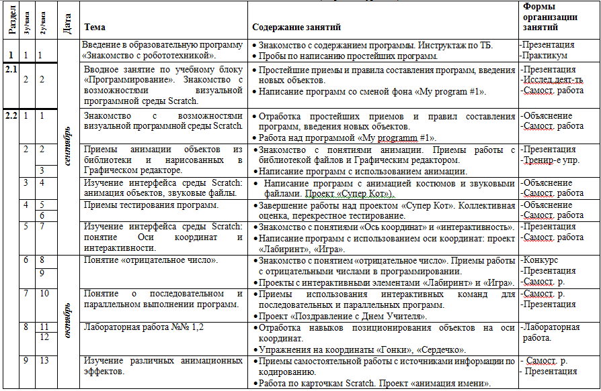

Приложение 7.2
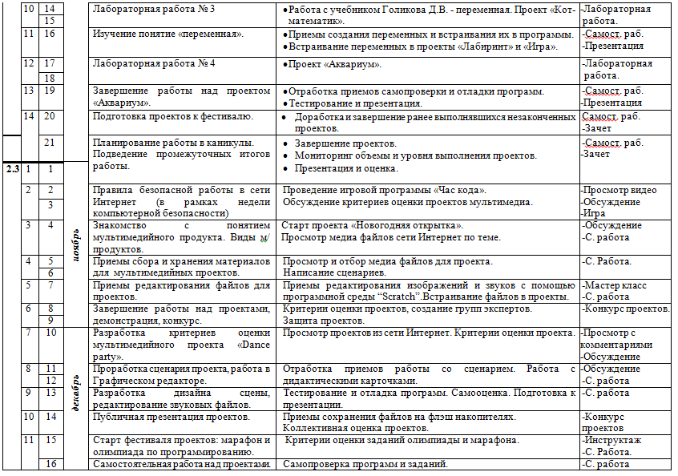

Приложение 7.3
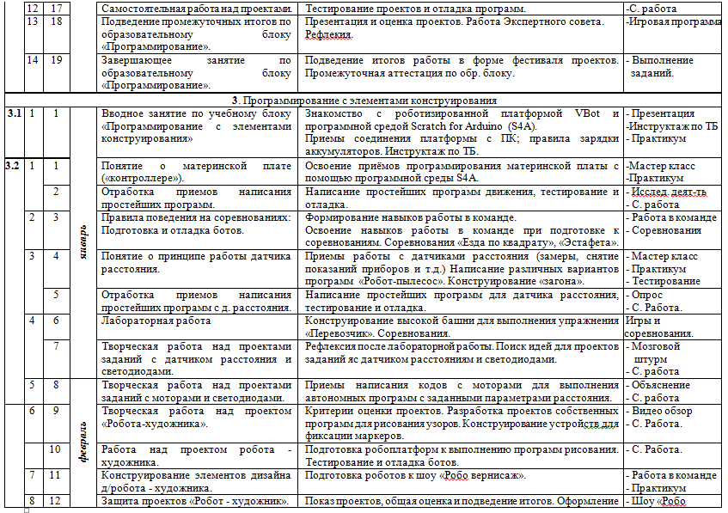

Приложение 7.4
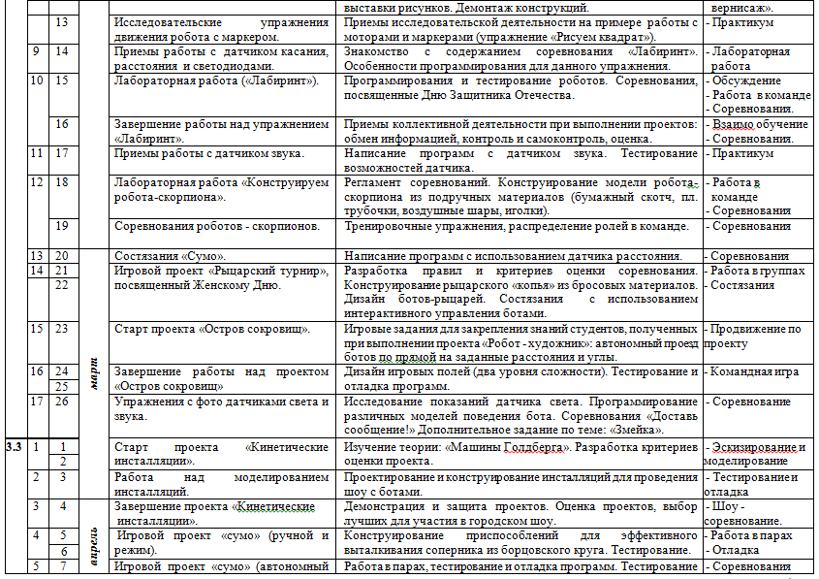

Приложение 7.5
